# 主键 Sequence

## 主键自增

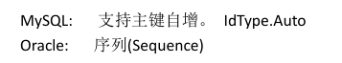

## Oracle支持主键自增

